В Гольянове прошёл первый спортивный квест "День за днём!"
28.11.2016
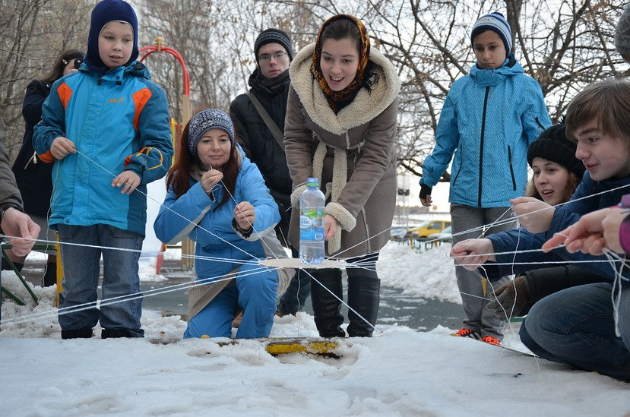
Первая игра-квест, проведённая 27 ноября на территории района, была организована коллективом Храма Сергия Радонежского в Гольянове. Местом проведения квеста стал "пятачок" у Храма по адресу: Красноярская ул., д.11.

Жители района в возрасте от 16 до 35 лет соревновались на свежем воздухе в преодолении препятствий и распутывании в буквальном смысле сложных загадок. Игра-квест проводилась бесплатно, принять участие в ней могли все желающие молодые люди района. Для ведения мероприятия пригласили ведущего из коллектива Московских вожатых. В ходе испытаний от участников требовалось проявить как недюжинную смекалку, так и высокие командные качества и сплочённость для решения многочисленных головоломок. В конце участников квеста ждало заслуженное чаепитие со сладостями.

Организаторы спортивного квеста заявили о том, что его участников в скором времени ждёт новое соревнование с более сложными заданиями, которое проведут по многочисленным просьбам молодёжи района в более масштабном формате.

Адрес страницы: http://golyanovo.mos.ru/presscenter/news/detail/4309824.html
Управа района Гольяново города Москвы

